OBECNÍ ÚŘAD BŘEZINA ZVE NAŠE OBČANY
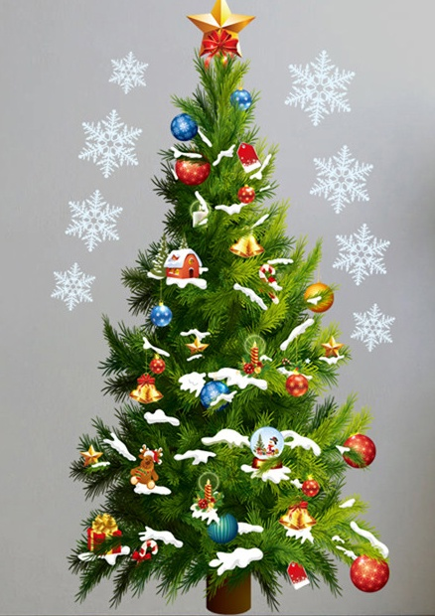
NA ZPÍVÁNÍ

U VÁNOČNÍHO STROMEČKU,

které se koná

ve čtvrtek 23. prosince 2022

příjezd muzikantů mezi 15 – 16 hodinou

k mateřské škole.

VŠECHNY SRDEČNĚ ZVEME.

